單元名稱：在海裡 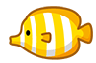 日期： 年 月 日 學生:_______________
題目 | 學生反應 | 特別的反應
搖搖體操>>  可參考youtube：在海裡 | 動物兒歌 | 碰碰狐  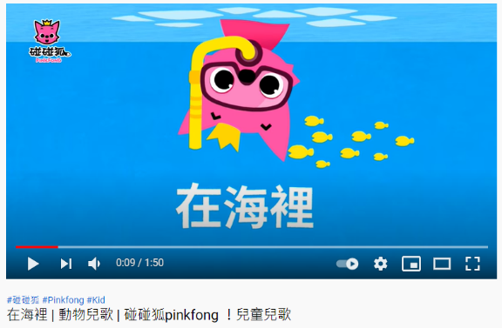 | □喜歡
 | □沒感覺
 | □不喜歡
小豬伴奏>>  拿著叫叫豬帶或其它樂器帶著同學一起伴奏。  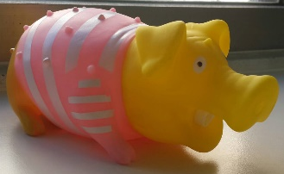 | □喜歡
 | □沒感覺
 | □不喜歡
完成著色的海底生物,剪一刀黏起來,便有立體的效果喔!完成後再貼在此框中。


